Инсталација сертификата

Приликом отварања URL: https://spiri.mfin.trezor.rs/, може се појавити упозорење „Not secure“, што значи да не постоје одговарајући сертификати на радној станици.
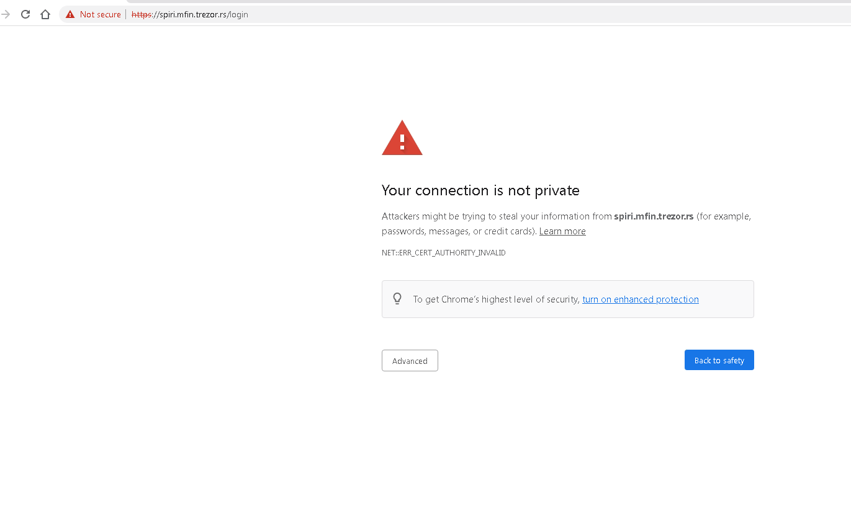
Да би се инсталирали неопходни сертификати и да би се неометано могла користити апликација, потребно је download-ovati сертификате са website Управе за трезор на линку: https://www.trezor.gov.rs/src/services/spiri/
У наставку је упутство за инсталацију 2 сертификата.
- PSICAROOT.cer:
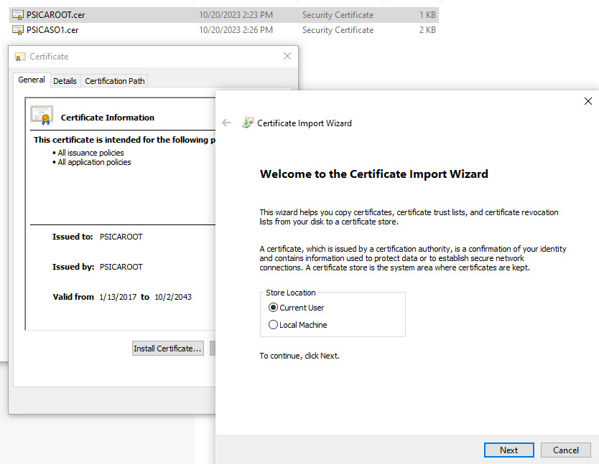
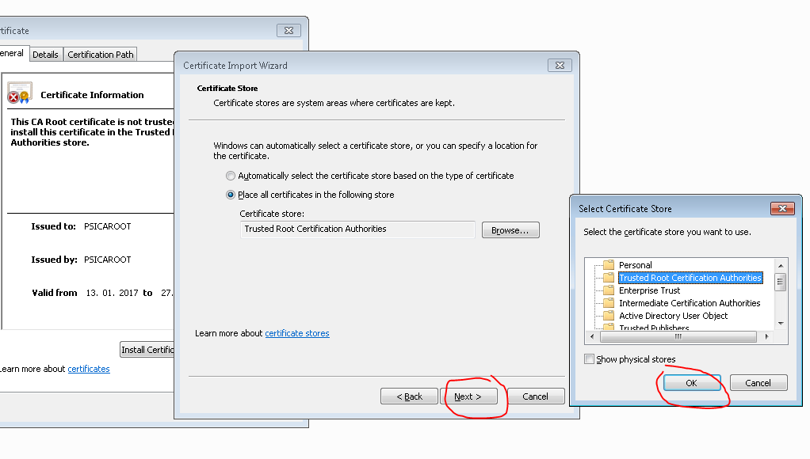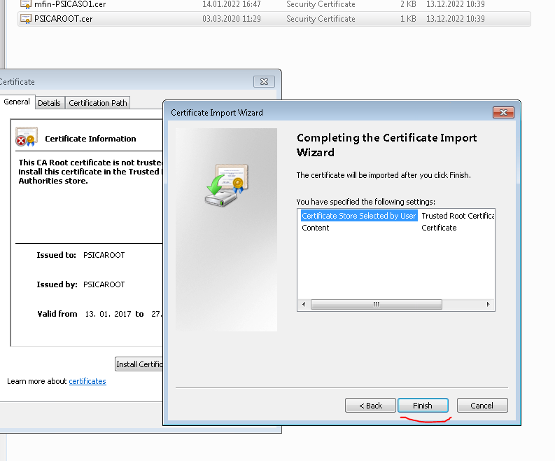
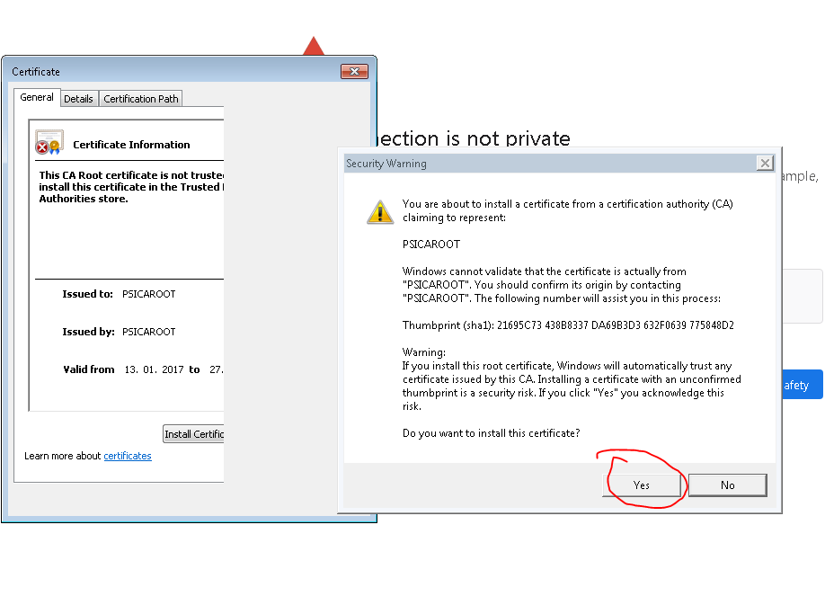

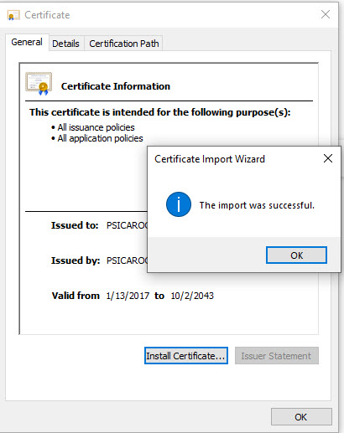
- Mfin-PSICASO1.cer:
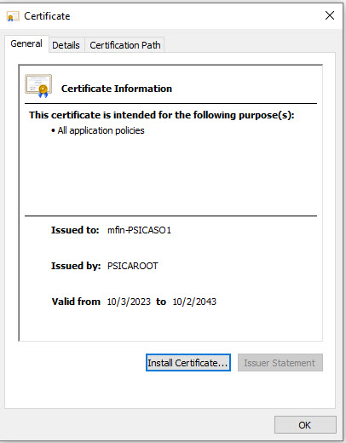
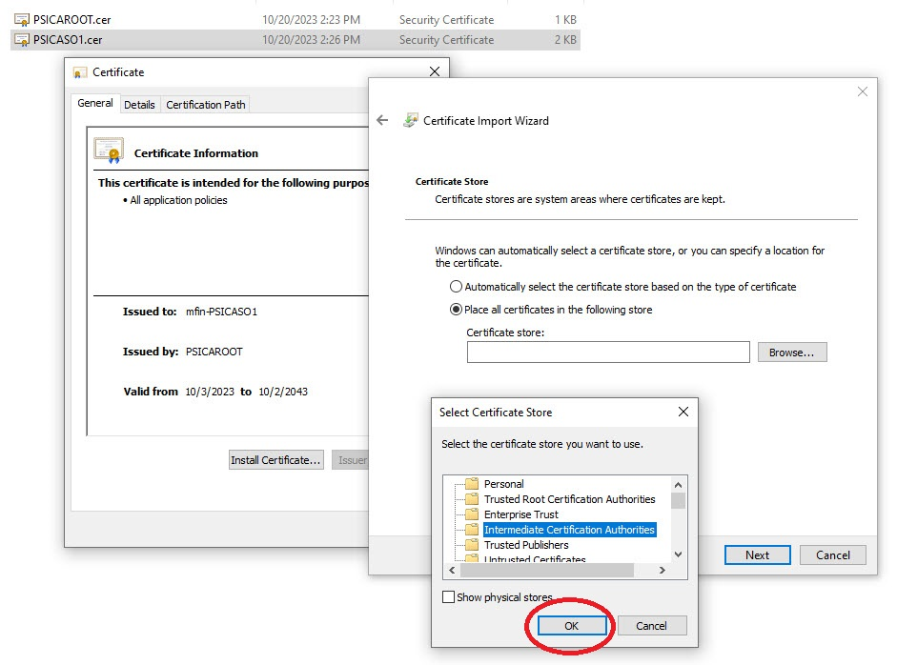

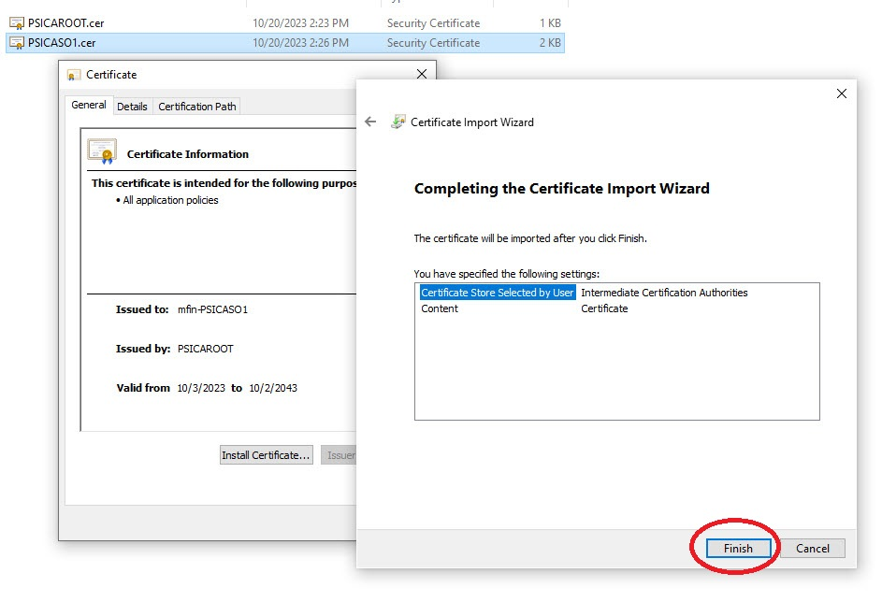
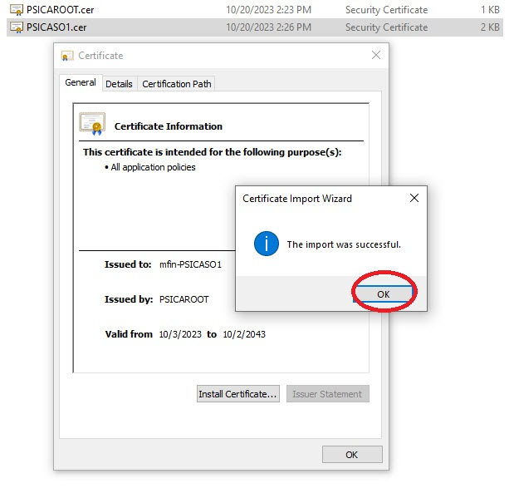
Након инсталације сертификата, неопходно је затворити и поново отворити претраживач да би се отворила страница без црвеног упозорења.
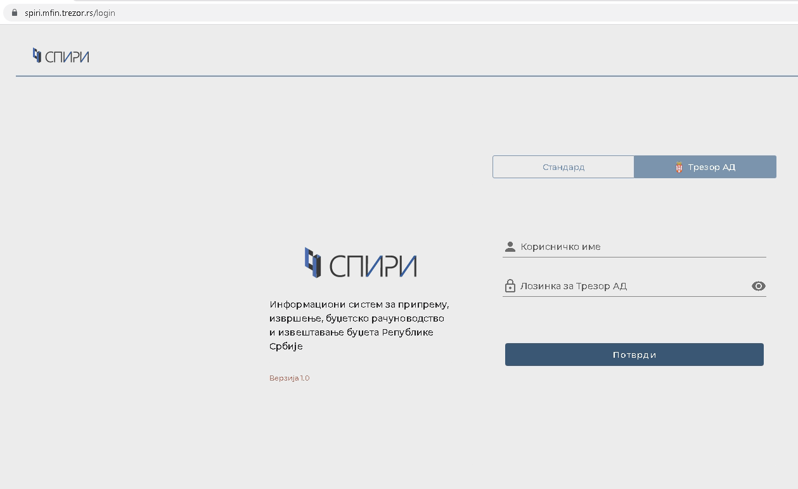

U slučaju korišćenja Firefox pretraživača, ukoliko se I nakon instalacije oba certa I dalje pojavljuje poruka:
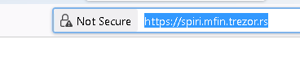
Neophodno je promeniti trust settings za oba certa u okviru Privacy & Security u settings-u Firefox-a:
Scrolovati do Security I otvoriti View Certificates.
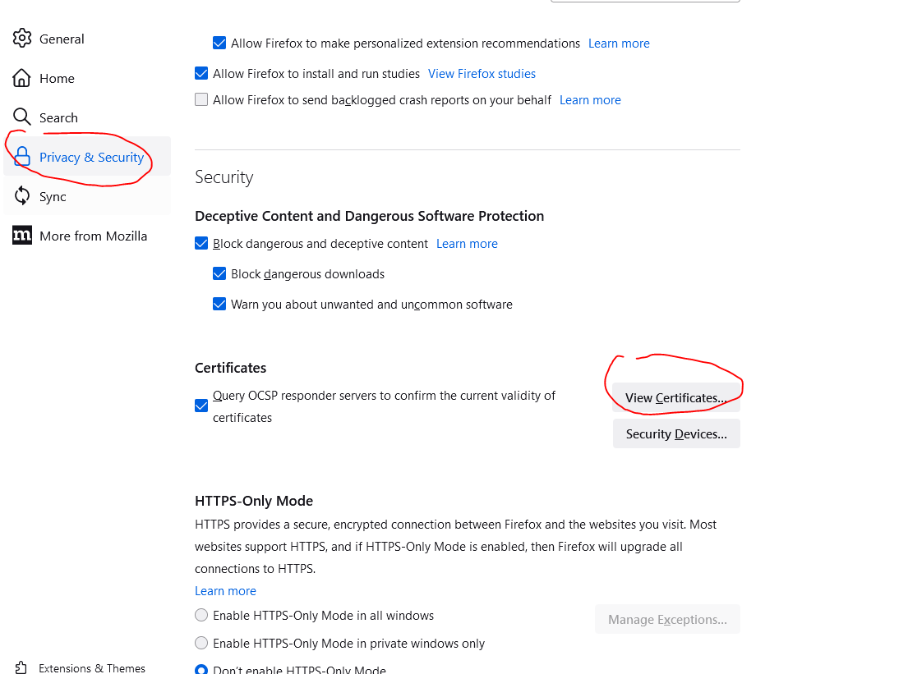
Otvoriti tab Authorities, pronaći I selektovati cert PSICAROOT, odabrati Edit Trust I čekirati “This certificate can identity websites”.
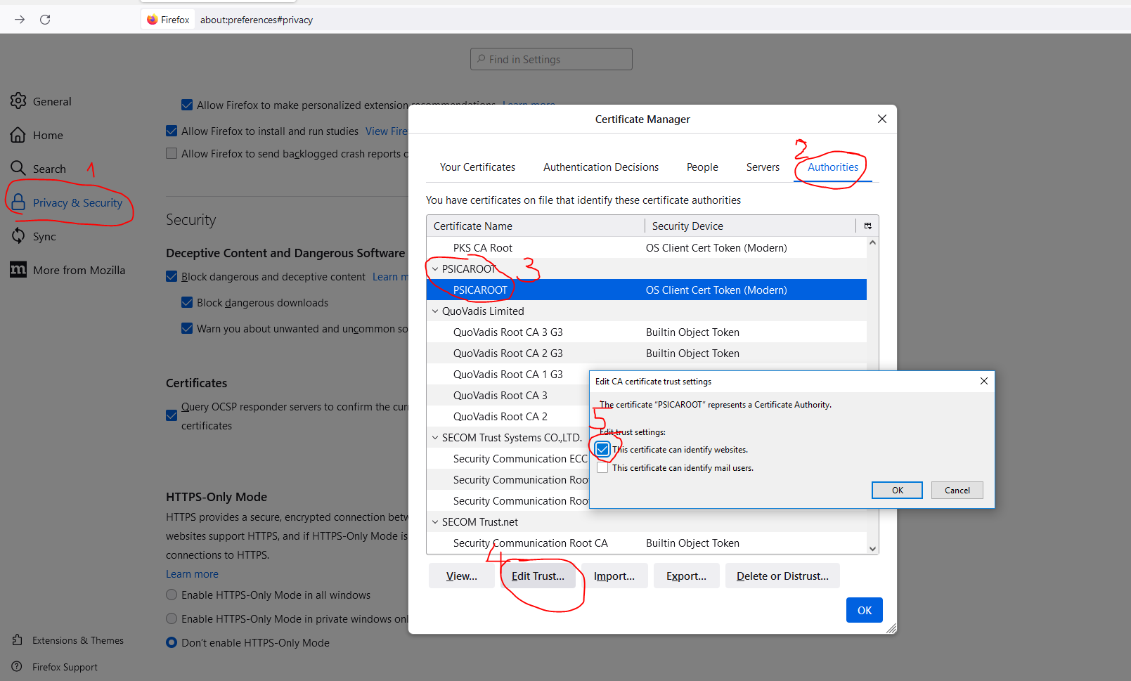

Isto to treba uraditi I za cert mfin-PSICAS01:
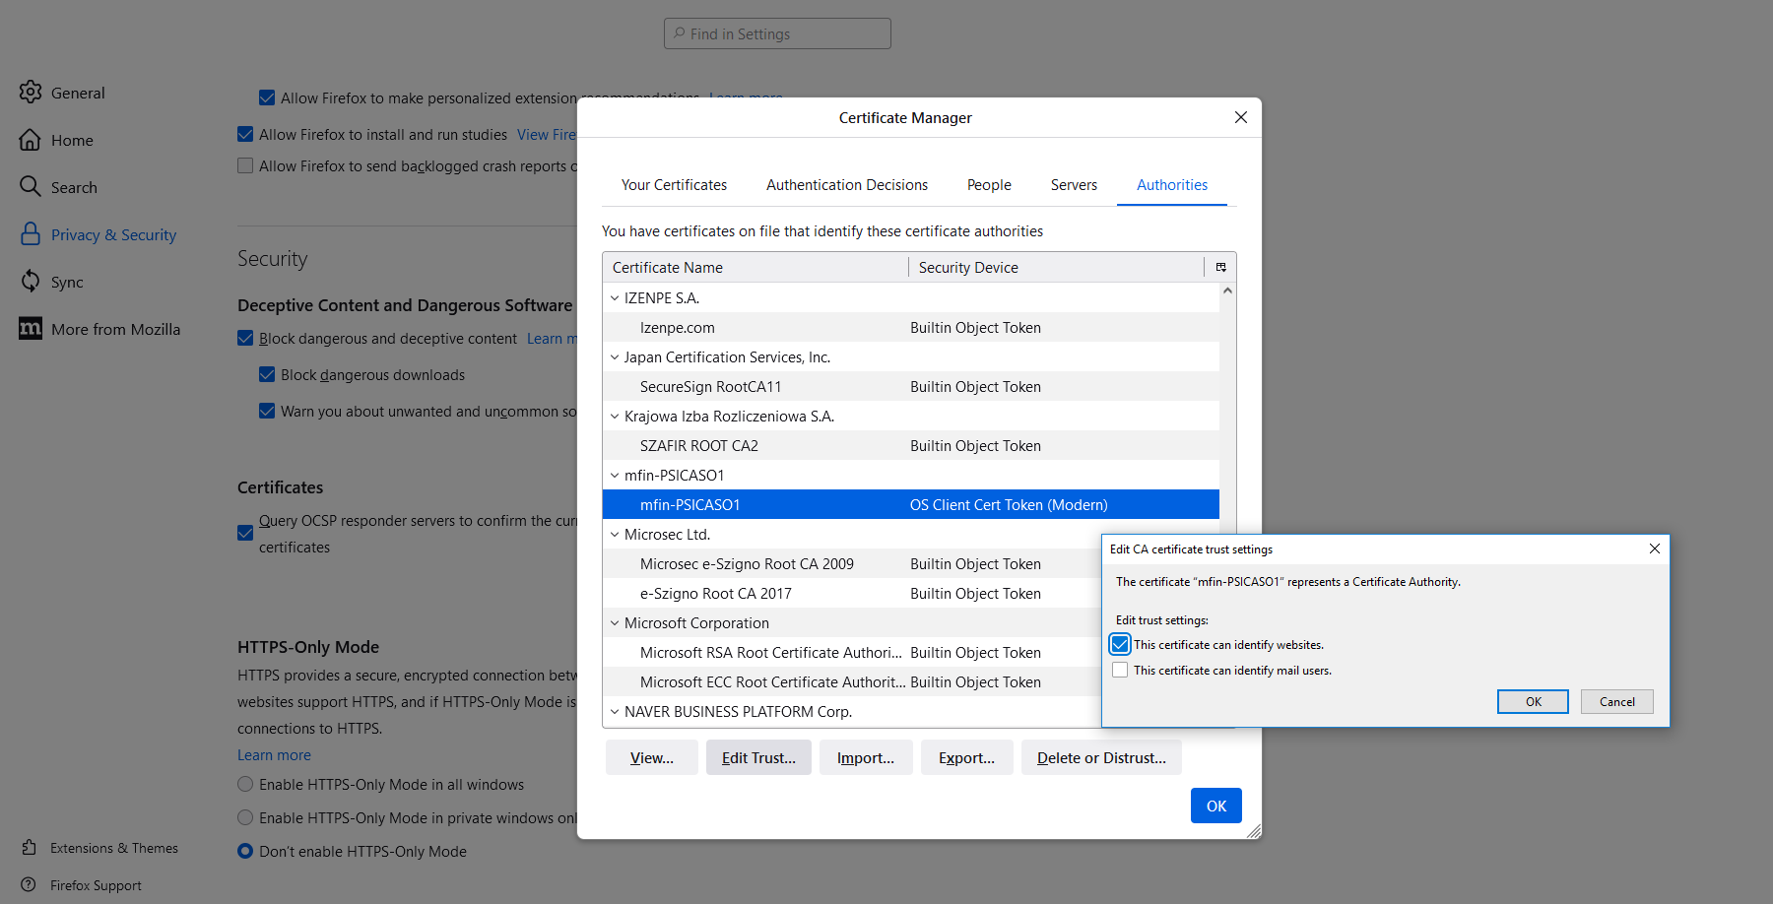

Neophodno je zatvoriti I ponovo otvoriti Firefox da bi konekcija bila sigurna:
